万一中高2017级高三10月月考理科数学试题
一、选择题（本大题共12小题，每小题5分，满分60分.在每小题给出的四个选项中，只有一项是符合题目要求的.）
1．已知函数的定义域为集合A，集合，则（ ）
A. B. C. D.
2．设，，,则（ ）
A． B． C． D．
3．已知向量＝(1,2)，向量＝(x，－2)，且，则实数x为( )
A．9 B．4 C．0 D．－4
4．在中，，，为角，，的对边，若，，，则( )
A． B．10 C． D．
5．下列命题中的个数是（ ）
（1）“若，则关于的不等式解集为”的逆命题为真．
（2）表示复数集，则有．
（3）已知向量，若，，且，则的夹角为。
A．0 B．1 C．2 D．3
6．函数$f(1)=\frac{1}{e}$的零点个数为 （ ）
A. B. C. D.
7.已知函数是定义在R上的偶函数, 且在区间单调递增. 若实数满足, 则的最小值是（ ）
A． B．1 C． D．2
8．函数$f(x)$的部分图象可能是（ ）
A B C D
9．已知$(1,f(1))$是定义在R上的偶函数，对任$f^{'}(1)=1$
$f(x)$( )
A. B. C. D.
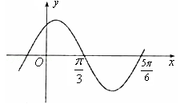
10．函数$(1,f(1))$的图象如图所示，为了得到函数$y−\frac{1}{e}=x−1$的图象，只需将$ex−ey−e+1=0$的图象（ ）
A．向左平移个单位长度 B．向右平移个单位长度
C．向左平移个单位长度 D．向右平移个单位长度
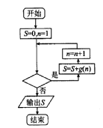
11.已知函数$h(x)$在处取得极大值，
记.程序框图如图所示，若输出的结果，
则判断框中可以填入的关于的判断条件是( )
12.若是的导函数，，，则的解集为( )
二、填空题（本大题共4小题，每小题5分，共20分。将答案填在答题卷相应位置上.
13．已知复数满足 (其中为虚数单位），则的虚部为
14．已知，，，．则的值=
15．已知函数，其中若在定义域内既有极大值又有极小值，则实数的取值范围为
16．已知函数，，给出下列结论，其中所有正确的结论的序号是 ．
①函数的值域为；
②函数在上是增函数；
③若存在，使得，则实数的取值范围是．
三、解答题：本大题共6小题，满分70分．解答须写出文字说明、证明过程和演算步骤
17.（本小题满分12分）三角形中，已知，其中，角所对的边分别为.
（Ⅰ）求角的大小；
（Ⅱ）求的取值范围.

18.（本小题满分12分）已知集合，集合，函数的定义域为集合B．
(1)若，求集合；
(2)命题，命题，若是的必要条件，求实数的取值范围．

19.（本小题满分12分）已知函数f(x)＝(x－k)e^{x}.
(1)求f(x)的单调区间；
(2)求f(x)在区间[0,1]上的最小值．

20.（本小题满分12分）已知
(1)求的最小正周期及单增区间；
(2)已知锐角的内角的对边分别为,且 ,,求的最大值.

资*源%库

21．(本小题满分12分) 已知函数（其中）.
(Ⅰ)求$f(x)$在$(1,f(1))$处的切线方程；
(Ⅱ)若函数的两个零点为，证明：+.

请考生在第22、23题中任选一题作答，如果多做，则按所做的第一个计分.
ziyuanku.com22.选修4-4：坐标系与参数方程（本小题10分）
在直角坐标系中，以原点为极点，轴的正半轴为极轴建立极坐标系，曲线
，过点的直线的参数方程为（为参数），与分别交于.
（Ⅰ）写出的平面直角坐标系方程和的普通方程；
（Ⅱ）若成等比数列，求的值.

23.选修4-5：不等式选讲（本小题10分）
设函数.
(Ⅰ)求的最小值，并求出取最小值时的取值范围；
（Ⅱ）若不等式的解集为空集，求实数的取值范围.
万州一中高2019级高三10月月考试题答案
一、选择题
DAADC BＣＢＣＡ BD

二、填空题
13. 14. 15. 16.①②③ .
三、解答题：本大题共6小题，满分70分．解答须写出文字说明、证明过程和演算步骤
17. 解析：（Ⅰ）由正弦定理得：………………2分
由余弦定理得：，.……………………5分
(Ⅱ)由正弦定理得：…………………………7分
ziyuanku.com又，，…………………………8分
，…………………………10分
而，，
，.………………12分
18.（本小题满分12分）
解析：（1）因为集合，因为
函数，由，
可得集合…………2分
， …………………………………………4分
故. ……………………………6分
（2）因为是的必要条件等价于是的充分条件，即
由，而集合应满足，
因为
故， ……………………8分
依题意就有：
， ………………………………………10分
即或
所以实数的取值范围是. …………………12分
19．（本小题满分12分）
解 (1)由题意知f′(x)＝(x－k＋1)e^{x}.
令f′(x)＝0，得x＝k－1.
f(x)与f′(x)随x的变化情况如下表：
x | (－∞，k－1) | k－1 | (k－1，＋∞)
f′(x) | － | 0 | ＋
f(x) | ↘ | $来&源：ziyuanku.com－e^{k－1} | ↗
所以，f(x)的单调递减区间是(－∞，k－1)；单调递增区间是(k－1，＋∞)．
(2)当k－1≤0，即k≤1时，f(x)在[0,1]上单调递增，
所以f(x)在区间[0,1]上的最小值为f(0)＝－k；
当0<k－1<1，即1<k<2时，
f(x)在[0，k－1]上单调递减，在[k－1,1]上单调递增，
所以f(x)在区间[0,1]上的最小值为f(k－1)＝－e^{k－1}；
当k－1≥1，即k≥2时，f(x)在[0,1]上单调递减，
资*源%库所以f(x)在区间[0,1]上的最小值为f(1)＝(1－k)e.
综上，当k≤1时，f(x)在[0,1]上的最小值为f(0)＝－k；
当1<k<2时，f(x)在[0,1]上的最小值为
f(k－1)＝－e^{k－1}；
当k≥2时，f(x)在[0,1]上的最小值为f(1)＝(1－k)e.
20. 解析：(1) ,
由
(2)由得
由余弦定理得
∴=≤
21、【解析】(Ⅰ)由题意得，$f(1)=\frac{1}{e}$，
∴$f(x)$在$(1,f(1))$处的切线斜率为$f^{'}(1)=1$，
∴$f(x)$在$(1,f(1))$处的切线方程为$y−\frac{1}{e}=x−1$，即$ex−ey−e+1=0$. ……………4分
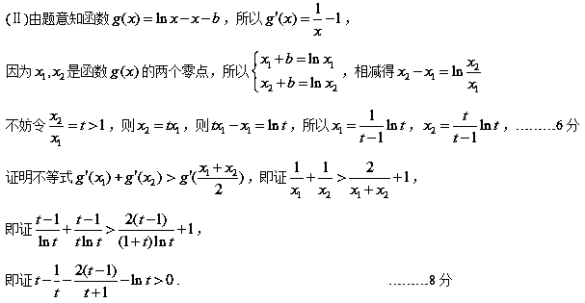
令，
， ………10分
令，
，设$h(x)$=，
对恒成立，即在上单调递增，
，在上单调递增，，
即， 在上单调递增， ,即原不等式成立.………12分
22.选修4-4：坐标系与参数方程
解析：（Ⅰ）曲线的直角坐标方程为；
直线的普通方程为.………………5分
资*源%库 ziyuanku.com（Ⅱ）将直线的参数方程与的直角坐标方程联立，得
（*）
$来&源：ziyuanku.com.
设点分别对应参数，恰为上述方程的根.
则，，.
由题设得，即.
由（*）得，，则有
，得，或.
因为，所以.………………10分

23.选修4-5：不等式选讲
解析：（Ⅰ）
当且仅当时取等号
，此时
（Ⅱ）
由于的图像是过点，斜率为的直线，由图可得不等式的解集非空时的取值范围是，即………………10分

